Региональная олимпиада «Духовная культура Отечества»

1-3 классы

Задание 1. "Ответь на вопрос - нарисуй ответ"
- Какое дерево является символом России?
- Как называется национальный русский сувенир, который полюбился во всем мире?

Задание 2. "Сказка - ложь, да в ней намек"
Найди и напиши названия русских народных сказок, в которых вознаграждается трудолюбие и наказывается лень.

Задание 3. Рассмотри иллюстрацию.
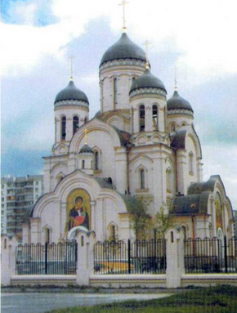

Знаешь ли ты, как называется это здание? Есть ли такие здания в той местности, где ты живешь? Что ты можешь о них рассказать?

